Карта (схема) границ территории объекта культурного наследия федерального значения «Новолакские курганы» (лист 1)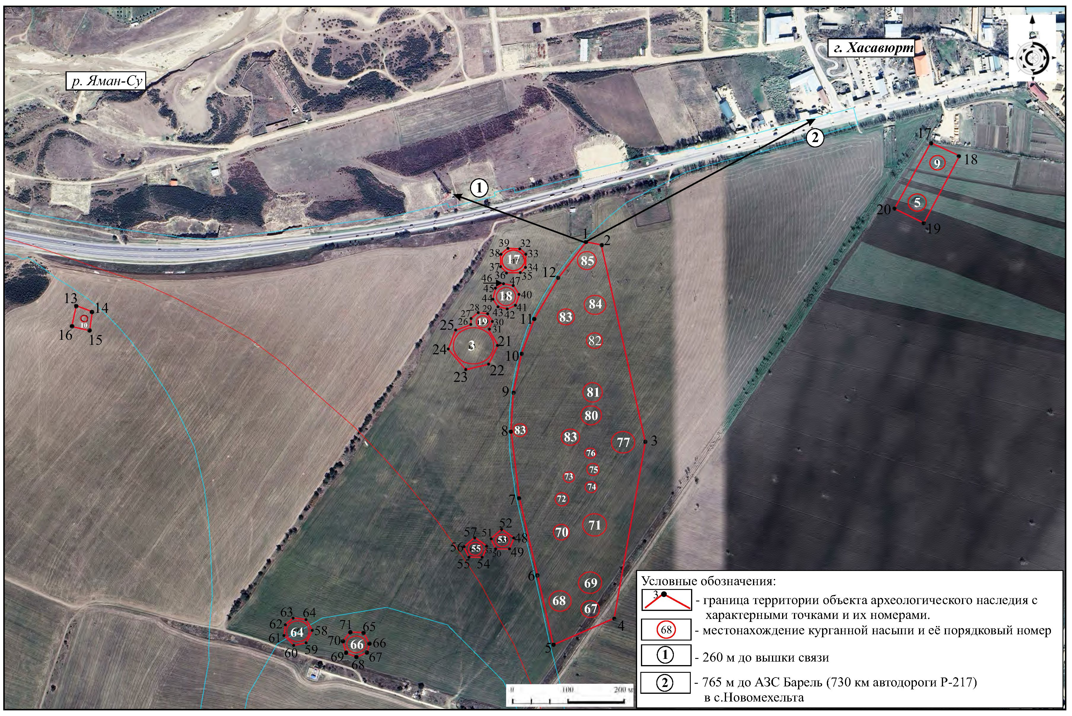
Карта (схема) границ территории объекта культурного наследия федерального значения «Новолакские курганы» (лист 2)


